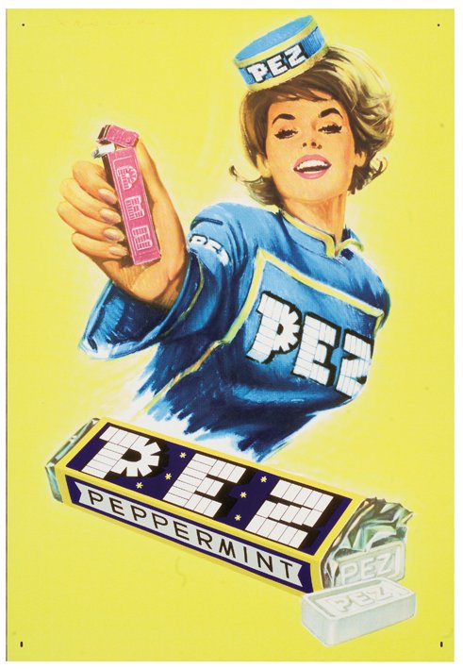
Die Geschichte von PEZ

1927 war die Geburtsstunde von PEZ.
Eduard Haas III. entwickelte ein Pfefferminzcandy, welches aus gepresstem Zucker versetzt mit Pfefferminzöl als - das "Mint der feinen Leute" - im Markt positioniert wurde.

Das Wort PEZ steht für den ersten, mittleren und letzten Buchstaben des deutschen Wortes Pfefferminz.

Als 1949 der erste PEZ Spender entwickelt wurde, um das Candy sauber und einfach dosieren zu können, war die Hauptzielgruppe Erwachsene. Dieser PEZ Spender sah einem Feuerzeug zum verwechseln ähnlich. Erst als PEZ in den darauffolgenden Jahren - 1952 - am amerikanischen Markt Fuß faßte, wurden Kinder als Zielgruppe entdeckt.

Denn um das Produkt noch attraktiver zu gestalten, setzte man auf den ursprünglichen "adult spender" witzige kleine Comic-Köpfe. 1962 - mit dem Ankauf der ersten Lizenz - begann die erfolgreiche Zusammenarbeit von Walt Disney & PEZ. Mickey, Donald und Goofy schmückten ab sofort die Spender und waren sowohl bei Kindern, als auch bei Erwachsenen ein beliebtes Spiel und Sammelobjekt.

Seit 1965 wurden rund 35 weitere Lizenzverträge mit den Produzenten der beliebtesten und bekanntesten Comicfiguren weltweit abgeschlossen. Peanuts, Simpsons, Looney Tunes, Pokemon und viele andere bekannte Lizenzen sichern PEZ seither die Treue von Generationen in über 90 Ländern der Erde.

Mit der Gründung von PEZ Candy Inc. (1952) in Orange Connecticut / USA sicherte sich PEZ die Produktion und den Vertrieb für den amerikanischen Kontinent.

Seit 1999 erweitert PEZ stetig seine Produktlinien:
1999 Einführung der Produktlinie PEZ Interactive, 2002 Einführung der Produktlinie PEZ Fantastic und 2003 Einführung der Produktlinie Funky Fizzy.

Heute wird PEZ in mehr als 90 Ländern dieser Welt vertrieben, 4,2 Milliarden Candies, sowie 90 Millionen PEZ Spender werden jährlich weltweit verkauft.

